
AVALIAÇÃO DE GEOGRAFIA
Nome:______________________________________Nº:_________ Turma:_______
VALOR:___________ NOTA:____________ Data:___/___/____

- É cada vez mais numerosa a parcela dos trabalhadores europeus que, assustados com o desemprego, vêem os imigrantes como culpados por sua insegurança econômica e social. Uma pesquisa realizada no início de 2006 constatou que 3 em cada 10 franceses admite ser "ao menos um pouco" racista.
Igor Fuser. Geopolitica: O mundo em conflito. 3.ed. São Paulo: Salesiana, 2010. p.78-79
Sobre os fluxos migratórios, a partir de 2010, em direção a Europa marque V para as alternativas Verdadeiras e F para as alternativas Falsas.

( V ) Foram ativados por motivações políticas decorrentes da instabilidade em países do norte da África e Oriente Médio
( F ) Nos países de destino, os retirantes são denominados de emigrantes.
( F ) A xenofobia tem sido intensamente combatida na Europa através de políticas de proteção aos migrantes.
( V ) A rota de entrada dos africanos se dá pelo mar Mediterrâneo.
( V ) A crise migrantista na Europa tem atualmente ativado governos conservadores de extrema direita.
( F ) Devido à crise demográfica na Europa, os órgãos trabalhistas destes países, tem visto como positiva a entrada massiva de migrantes em seus territórios.

2. (UERJ)

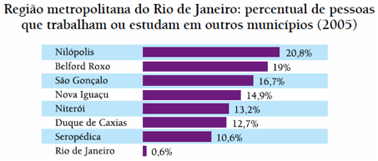

Adaptado de SANTANA, Fabio Tadeu e DUARTE, Ronaldo Goulart. Rio de Janeiro: Estado e Metrópole. São Paulo: Editora do Brasil, 2009.

A dinâmica interna de uma região metropolitana é extremamente complexa, dada a variedade das interações que se estabelecem entre os aglomerados que a compõem.

Na tabela acima, evidencia-se o tipo de interação denominado de:
a) repulsão urbana
b) migração de retorno
c) movimento pendular
d) fluxo de transumância
e) migração sazonal

3. O mapa a seguir apresenta número de migrantes que entraram em cada uma das regiões brasileiras e os que delas saíram em 2009. Sobre esse fenômeno e suas causas, assinale a alternativa correta:
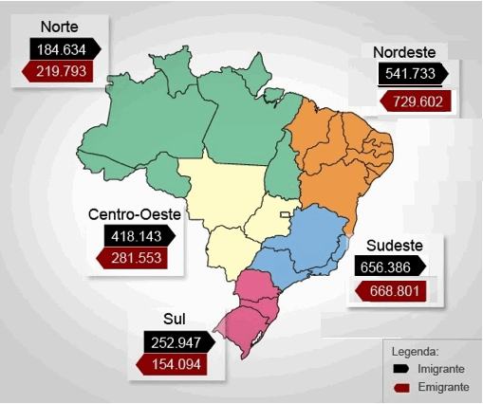
http://noticias.uol.com.br/cotidiano/2011/07/15/centro-oeste-e-a-regiao-que-mais-retem-imigrantes-aponta-ibge.jhtm

a) Uma parcela significativa dos migrantes que chegam à Região Nordeste é constituída por nordestinos que haviam migrado para outras regiões em períodos anteriores.
b) O elevado saldo migratório registrado na Região Centro-Oeste pode ser explicado pela grande demanda por trabalhadores agrícolas, já que a agricultura da região caracteriza-se pela baixa intensidade tecnológica.
c) A Região Sul apresenta saldo migratório positivo, em grande parte resultante da atração exercida pelas metrópoles nacionais que polarizam a região.
d) A Região Norte apresenta saldo migratório negativo, reflexo da crise demográfica que se instalou no Amazonas após o fim da Superintendência da Zona Franca de Manaus (SUFRAMA).
e) A Região Sudeste deixou de figurar como pólo de atração de imigrantes, devido à estagnação dos espaços industriais nela situados.

4. As migrações internacionais vêm ganhando um certo destaque no cenário mundial já há alguns anos, ou seja, desde a década de 80 do século passado. Contribuíram para esse importante fato estudado pela Geografia Humana:

1) as desigualdades econômicas regionais.
2) os conflitos bélicos.
3) a destruição do bloco soviético.
4) a formação de blocos econômicos.
5) a nova onda de epidemias.
6) o fim das divergências étnicas.

Estão corretas apenas:

a) 1, 2 e 5
b) 3, 4 e 6
c) 1, 5 e 6
d) 1, 2, 3 e 4
e) 2, 3, 4 e 5

5. Tendo em vista a dinâmica mundial dos movimentos migratórios na atualidade, qual das afirmações a seguir pode ser considerada correta?
a) As graves crises econômicas e políticas que estão ocorrendo na África, têm feito com que as fronteiras de alguns países sejam palco de afluxo de milhares de refugiados, produzindo o que podemos chamar de "fronteiras em caos".
b) A fronteira que separa a Europa do noroeste da África mantém a mesma abertura da década de 1950 e essa situação é de suma importância para o fluxo migratório em direção à Europa.
c) Na África, as migrações entre países pobres não encontram impedimentos por parte dos Estados, fato que provoca uma grande mobilidade da população em todo o território africano.
d) As migrações oriundas da região do Caribe, em direção à América do Norte, não conhecem nenhum tipo de obstáculo, fato que tem contribuído para o aumento dos fluxos migratórios.
e) As "fronteiras abertas" dos países da Europa Ocidental têm permitido o livre fluxo de imigrantes oriundos, principalmente, dos países do Caribe e da África que apresentam graves problemas econômicos.

6. Leia o texto e responda

População brasileira cresce 0,9% entre 2012 e 2013

A população brasileira cresceu 0,9%, segundo dados do Instituto Brasileiro de Geografia e Estatística (IBGE). Neste ano, o Brasil tem 201,03 milhões, ou seja, 1,79 milhão a mais do que no ano passado (199,24 milhões). O crescimento é menor do que o observado entre 2011 e 2012, que havia sido 0,93%. Segundo o pesquisador do IBGE Gabriel Borges, a tendência é que o ritmo de crescimento da população caia até 2042, ano em que a população brasileira para de crescer. “A população vai crescendo, cada vez menos, até 2042, quando começa a diminuir”.
Disponível em: http://www.ebc.com.br/noticias/brasil/2013/08/populacaobrasileira-cresce-09-entre-2012-e-2013. Acesso em: 09 setembro de 2013.

Indique a alternativa que representa uma tendência demográfica para o Brasil nas próximas duas décadas:

a) Aumento da razão de dependência
b) Aumento da expectativa de vida da população.
c) Equiparação das taxa de natalidade e mortalidade.
d) Aumento do percentual de jovens sobre o total da população.
e) Diminuição da população absoluta

7.
O crescimento da população mundial

A população mundial chegará a mais de 9,2 bilhões de habitantes em 2050, segundo um relatório divulgado pela ONU (Organização das Nações Unidas). Os motivos do aumento da população são, segundo o estudo, maior longevidade e melhora de acesso ao tratamento do HIV e da AIDS.
O estudo, elaborado pela divisão de população do Departamento de Assuntos Sociais e Econômicas da ONU (DESA), analisa as tendências demográficas no âmbito nacional, regional e mundial, com a ideia de servir como indicador para as pesquisas e estatísticas que são feitas no órgão.
De acordo com a pesquisa, o mundo terá um aumento de 2,5 bilhões de habitantes nos próximos 43 anos, passando dos 6,7 bilhões que deverá alcançar em julho deste ano a 9,2 bilhões em 2050, segundo o informe.
O aumento equivale ao tamanho total da população do mundo no ano de 1950 e será absorvido, em sua maioria, pelos países em desenvolvimento.
Sozinhos, estes países devem passar de 5,4 bilhões de habitantes em 2007 para 7,9 bilhões de habitantes em 2050.

Disponível em: <http://www1.folha.uol.com.br/folha/mundo/ ult94u373836.shtml>.

Acerca do crescimento demográfico, julgue os itens a seguir marcando V para as alternativas Verdadeiras e F para as alternativas Falsas.

0.(F) O texto infere que o crescimento demográfico ocorrerá de forma constante nos diferentes grupos de países do globo.
1.(V) Nos países africanos, mesmo com uma grande parte da população contaminada pela AIDS e outras doenças, existe uma grande diferença entre as taxas de natalidade e as de mortalidade. Esse fato explica o incremento populacional na África.
2.(V) O aumento da expectativa de vida, além de promover a elevação populacional, também provoca preocupações institucionais e sociais acerca da qualidade de vida oferecida para a população idosa.
3.(F) O Brasil, por sua grande dimensão territorial e baixo índice de povoamento, não tem que se preocupar com políticas públicas voltadas para os idosos.
4.(F) A redução na taxa de mortalidade infantil e na mortalidade infantil tardia é um bom indicador da melhoria das condições de vida em um país.

8.

A partir do século XVIII, com a evolução e o desenvolvimento do capitalismo, o crescimento demográfico deixou de ser visto como um fator negativo e passou a ser estudado como elemento positivo, visto que, com o aumento do número de pessoas, haveria também mais consumidores. Em meio a esse contexto social e econômico, surgiram teorias demográficas.

De acordo com as teorias demográficas, considere as afirmativas a seguir.

I. Os Neomalthusianos afirmavam que a pobreza dos países subdesenvolvidos era causada pela sua superpolução, o que forçava os governos, a um alto investimento em saúde e educação, em detrimento dos investimentos nos setores produtivos.
II. Malthus afirmava que o aumento das áreas cultivadas com alimentos era limitado e que, por outro lado, a população cresceria sem parar. Como consequência, ocorreria fome devido à falta de alimentos para abastecer essa crescente população.
III. Os reformistas afirmavam que a pobreza dos países subdesenvolvidos era consequência da má distribuição de renda e da exploração secular dos países desenvolvidos para com o subdesenvolvidos. Assim , para os reformistas, é a pobreza que causa uma superpopulação.
IV. Thomas Malthus, além de economista, era Pastor da Igreja Anglicana, que era contrária à utilização de métodos anticoncepcionais, por isso propunha que só tivessem filhos aquelas pessoas que possuíssem terras cultiváveis.

Assinale a alternativa correta.
a) Somente as afirmativas I e II são corretas.
b) Somente as afirmativas I e IV são corretas.
c) Somente as afirmativas III e IV são corretas.
d) Somente as afirmativas I, II e III são corretas.
e) Somente as afirmativas II, III e IV são corretas.

9. Observe as pirâmides a seguir e responda as duas próximas questões.

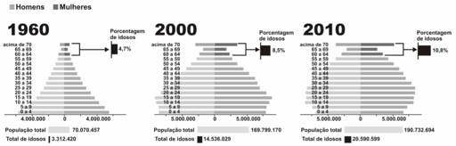
(Disponível em: <http://s.glbimg.com/jo/g1/f/original/2012/04/30/idade4.jpg>.)

Com base na evolução da pirâmide etária no Brasil em 1960, 2000 e 2010 e nos conhecimentos sobre dinâmica populacional, considere as afirmativas a seguir.

I. A transição demográfica brasileira está se concretizando na atualidade devido às altas taxas de natalidade e de fecundidade da população.
II. A pirâmide de 1960 apresenta um aspecto triangular, indicando que o percentual de jovens no conjunto da população era alto nessa década.
III. O envelhecimento de uma população representa a diminuição proporcional da população mais jovem do país, por isso, na pirâmide de 2010, a diferença da base para o topo foi reduzida.
IV. Os dados revelam a necessidade de maior investimento das políticas públicas nos setores da previdência e da saúde pública voltados para a terceira idade.

Assinale a alternativa correta.

a) Somente as afirmativas I e II são corretas.
b) Somente as afirmativas I e IV são corretas.
c) Somente as afirmativas III e IV são corretas.
d) Somente as afirmativas I, II e III são corretas.
e) Somente as afirmativas II, III e IV são corretas.

10. (CEFET- MG) Analise os gráficos a seguir.

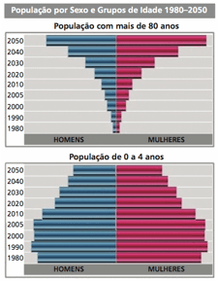
Disponível em: <http:\\www.ibge.gov.br>

A partir da leitura dos dados, é correto inferir que, no período analisado, houve

a) redução constante da natalidade.
b) incremento na expectativa de vida.
c) crescimento da mortalidade infantil.
d) aumento do crescimento demográfico.
e) minimização da demanda previdenciária.

11. Os gráficos abaixo representam a composição da população brasileira, por sexo e idade, nos anos de 1990 e 2013, bem como sua projeção para 2050. Observe que, para cada ano, está destacado o percentual da população economicamente ativa (PEA). 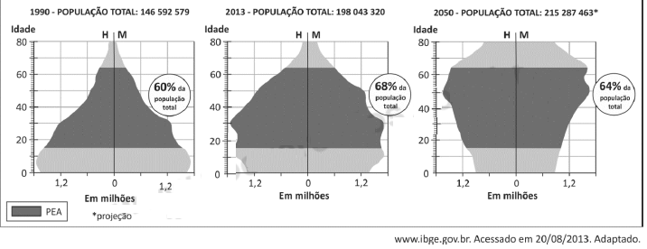

Com base nas informações acima e em seus conhecimentos, atenda ao que se pede.

a) Na atualidade, o Brasil encontra‐se no período denominado “janela demográfica”. Caracterize esse período.
Resposta:

- No período denominado de “janela demográfica” ou “bônus demográfico” é caracterizado pela queda significativa da taxa de natalidade e de fecundidade ,
- resultando na redução no porcentual de jovens.
- A característica mais importante, é que o porcentual de adultos se elevou e é dominante na sociedade,
- o que é positivo para a economia do país, visto que elevou o porcentual da PEA (população economicamente ativa).

b) Analise a pirâmide etária de 2050 e cite duas medidas que poderão ser tomadas pelo governo brasileiro para garantir o bem‐estar da população nesse contexto demográfico.

Resposta:

b) Em 2050, em decorrência da queda pronunciada da natalidade, o porcentual de jovens será pequeno. Os adultos vão ser dominantes. A mudança mais significativa é a elevação do porcentual de terceira idade devido ao aumento da expectativa de vida. Entre as medidas governamentais para garantir o bem-estar da população, destacam-se:

- maior investimento em educação de qualidade, considerando a maior disponibilidade de recursos financeiros e o menor porcentual de jovens;
- aumento dos recursos destinados para a saúde pública e previdência social em decorrência do grande porcentual de terceira idade.

poderá ser aceito como resposta:
- estímulo ao crescimento da economia e formalização dos trabalhadores até 2050, com objetivo de aumentar a arrecadação para a previdência, além de ampliar os recursos destinados à saúde preventiva e educação.
- investimento em tecnologias mais eficientes que dispensam grande quantitativo de mão de obra.

12. Sobre a urbanização brasileira, caracterize os principais conceitos abaixo:
a) Megalope:
________________________________________________________________________________________________________________________________________________________________________________Resposta:
- É a junção/conurbação
- entre duas ou mais metrópoles.

b) Metrópole:
________________________________________________________________________________________________________________________________________________________________________________Resposta:
- Metrópole é conjunto espacial de duas ou mais cidades integradas em infraestrutura e serviços
- a uma cidade principal. Ex. Região metropolitana de BH, Metrópole do RJ etc.

c) Hierarquia urbana:
________________________________________________________________________________________________________________________________________________________________________________Resposta:
- É o grau de importância atribuído às cidades
- em função de sua maior ou menor influencia econômica, política, cultural e de serviços.

d) Cidade global:
________________________________________________________________________________________________________________________________________________________________________________Resposta:
- É uma cidade considerada um ponto importante no sistema econômico global.
- A cidade global têm efeito/influencia direta sobre assuntos globais através de meios socioeconômicos.

e) Megacidade:
________________________________________________________________________________________________________________________________________________________________________________Resposta:
- As megacidades são cidades compostas com mais de 10 milhões de habitantes.
- Portanto, não se relaciona com o processo de desenvolvimento e com a existência de infraestrutura necessária como saúde, educação, saneamento, transporte etc.

13. (UERJ) No gráfico abaixo, representa-se o processo de transição demográfica, vivenciado, de forma diferente, nos países desenvolvidos e nos subdesenvolvidos.

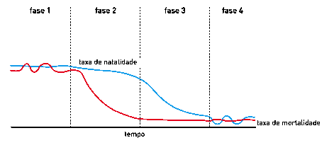

a) Explique, a partir do gráfico, uma fase em que ocorre a elevação do índice de crescimento vegetativo.
________________________________________________________________________________________________________________________________________________________________________________________________________________________________________________________________________________________________________________________________________________________________
Resposta:

- Fase com elevação do crescimento vegetativo: 2
- pois a mortalidade reduz e a natalidade se mantém alta indicando elevado incremento na população total.

b) Em seguida, apresente dois fatores que justificam, em países subdesenvolvidos, a queda da mortalidade na fase 2.
________________________________________________________________________________________________________________________________________________________________________________________________________________________________________________________________________________________________________________________________________________________________
Resposta:

b) Dois dos fatores:
- disseminação de remédios e vacinas
- expansão dos serviços de saúde

Outras respostas possíveis
- expansão das redes de saneamento
- avanços nos diferentes campos da medicina
- disseminação de hábitos de higiene

14. Considerando que as pirâmides são gráficos que representam a estrutura de uma população distribuída por faixa de idade e sexos, observe as pirâmides 1, 2 e 3 e assinale com V ou com F as proposições, conforme sejam respectivamente Verdadeiras ou Falsas em relação à interpretação das mesmas.

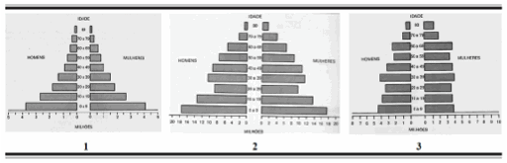

( ) A base larga da pirâmide 1 indica uma alta expectativa de vida, que corresponde no geral aos países subdesenvolvidos, era a pirâmide típica do Brasil até o censo de 1980.
( ) A pirâmide 2 indica que o país apresenta uma elevação da expectativa de vida e que a população passa por um processo de envelhecimento. Assemelha-se à pirâmide que o Brasil começa a esboçar a partir dos anos 1990.
( ) A pirâmide 3 indica que o país apresenta uma baixa taxa de natalidade ao lado de uma baixa expectativa de vida, é a pirâmide típica dos países de economia emergente, a exemplo do Brasil e da Índia.
( ) A pirâmide 1 indica que o país necessita fazer altos investimentos em educação e saúde para qualificar sua mão-de-obra jovem enquanto que a pirâmide 3 indica que o país enfrenta altos gastos com aposentadorias, assistência social e carência de mão-de-obra nativa.

A sequência correta das assertivas é

a) F V F V
b) V F V F
c) V V V V
d) F F F F
e) F F V V

15.

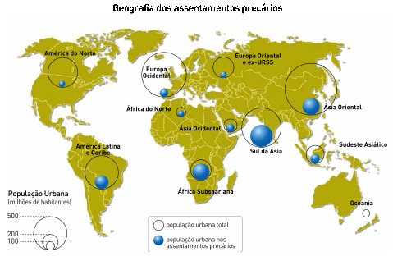
El Atlas de Le Monde Diplomatique II. Buenos aires: Capital Intelectual, 2006.

Assentamento precário é a denominação da ONU para as comunidades popularmente conhecidas no Brasil como favelas. São espaços simultaneamente marcados por carências urbanas e pelo vigor de sua vida social.

a) A partir da análise do mapa, identifique a região com maior população absoluta em assentamentos precários. Em seguida, identifique a região com maior população relativa nesses assentamentos.

________________________________________________________________________________________________________________________________________________________________________________
Respostas:

a)
- Maior população absoluta: Sul da Ásia
- Maior população relativa: África Subsaariana

b) Apresente também duas justificativas para a grande presença de espaços de urbanização deficiente em ambas as regiões.

_______________________________________________________________________________________________________________________________________________________________________________

b)
Justificativas:
- nível de renda reduzido da população
- debilidade das políticas públicas no setor de habitação

Outras respostas possíveis

- crescimento da população urbana muito acelerado
- incapacidade dos governos locais de prover infraestrutura adequada

